2016

**Tài liệu hướng dẫn sử dụng**

**Hệ Thống**

**Quản Lý Hợp Đồng**

Mục lục

**1. Mô tả chức năng 3**

**2. Đăng nhập – đăng xuất hệ thống 3**

**2.1. Đăng nhập 3**

**2.2. Đăng xuất hệ thống 4**

**2.3. Đổi mật khẩu 4**

**2.4. Thông tin cá nhân 5**

**3. Quản lý hợp đồng 6**

**3.1. Giao diện chính quản lý danh sách hợp đồng 7**

**3.2. Tạo mới hợp đồng 7**

**3.3. Xem thông tin chi tiết hợp đồng 8**

**3.4. Chỉnh sửa hợp đồng 9**

**3.5. Xóa hợp đồng 10**

**3.6. Thanh toán hợp đồng 10**

**3.7. Tìm kiếm hợp đồng 13**

**4. Quản lý danh mục 14**

**4.1. Danh mục bên thuê 14**

**4.2. Danh mục chu kỳ thanh toán 17**

**4.3. Danh mục loại hợp đồng 18**

**4.4. Danh mục hình thức thanh toán 19**

## Mô tả chức năng

* Quản lý thành viên:
  + Admin: tạo hồ sơ, thông tin cá nhân, account mới cho người dùng, thêm sửa xóa thông tin tài khoản đăng nhập, reset mật khẩu về cố định cho user.
  + Người dùng: sử dụng user admin cung cấp để đăng nhập vào hệ thống, chỉnh sửa thông tin cá nhân trên giao diện “Thông tin cá nhân”, thay đổi mật khẩu đăng nhập của user.
* Quản lý danh mục: có thể thêm, sửa, xóa các danh mục bên thuê, chu kỳ thanh toán, loại hợp đồng, hình thức thanh toán để áp dụng vào hợp đồng.
* Hợp đồng chi phí, hợp đồng doanh thu, hợp đồng nhân công: các chức năng thêm, sửa, xóa hợp đồng. thanh toán hợp đồng, chỉnh sửa, xóa thanh toán hợp đồng. Tìm kiếm hợp đồng theo số hợp đồng.
* Chức năng đang xây dựng: chức năng phục lục hợp đồng, thống kê báo cáo các hợp đồng trên hệ thống, quản lý thanh toán.

## Đăng nhập – đăng xuất hệ thống



### Đăng nhập

* Mô tả: thực hiện mõi khi người dùng truy cập vào hệ thống của quản lý hợp đồng
* Địa chỉ hệ thống quản lý hợp đồng: <qlhd.vnptangiang.vn>
* Tài khoản đăng nhập: (sẽ cung cấp riêng cho từng đơn vị sau).
* Màn hình đăng nhập:

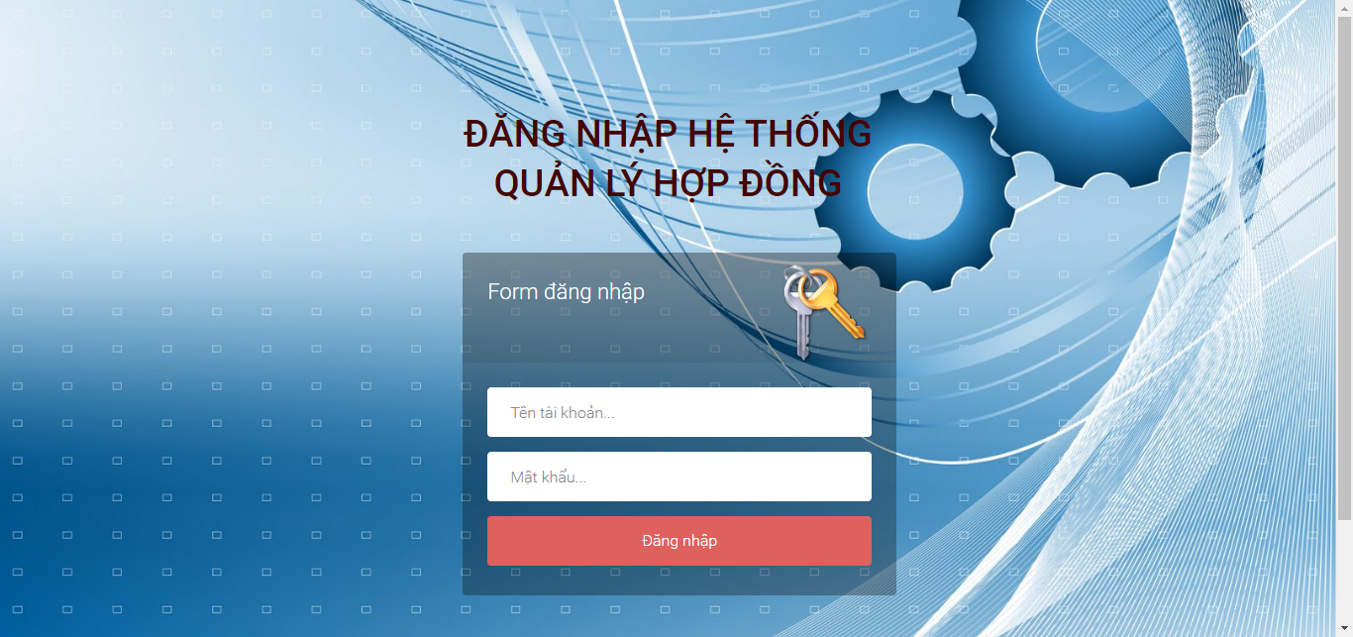

* Giao diện sao khi đăng nhập thành công:

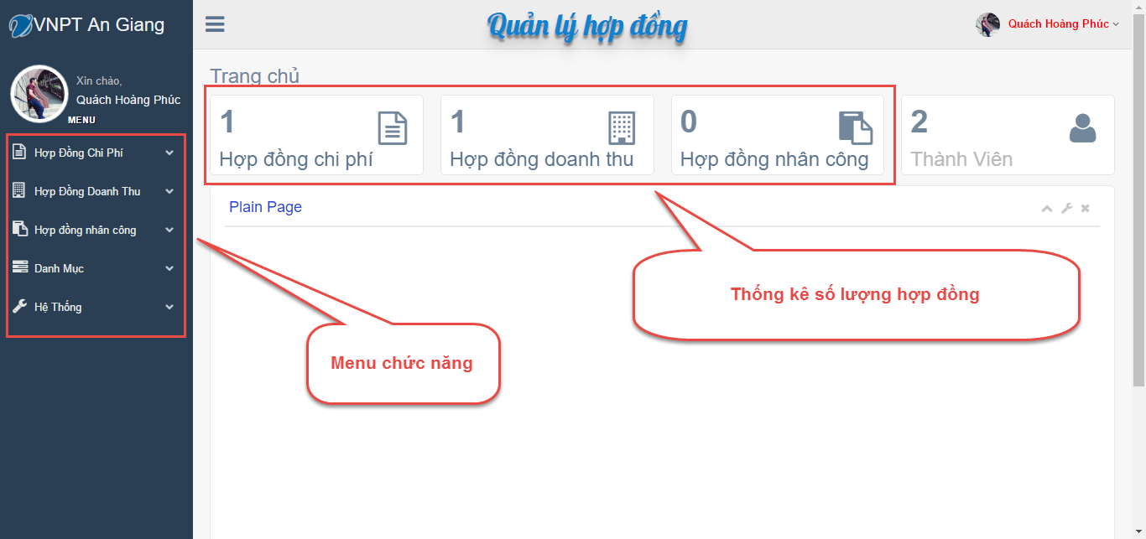

### Đăng xuất hệ thống

* Mô tả: Thoát khỏi tài khoản đang đăng nhập ra khỏi hệ thống.
* Click vào “Tên người dùng” ở vị trí góc phía trên bên phải màn hình -> chọn đăng xuất:

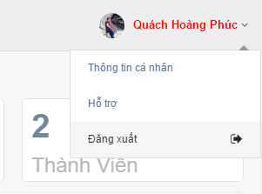

### Đổi mật khẩu

* Mô tả: mặc định khi admin tạo tài khoản mới thì mặc khẩu cố định là “123456”. Để đảm bảo an toàn, người dùng cần phải thay đổi lại mật khẩu tùy vào người sử dụng, giá trị mật khẩu càng dài và càng khó thì độ bảo mật của mật khẩu càng cao, mật khẩu này sẽ được mã hóa nên kể cả admin cũng sẽ không dò ra được.
* Thực hiện: Để thực hiện chức năng đổi mật khẩu, người dùng chọn từ menu hệ thống: **Hệ thống → Đổi mật khẩu:**

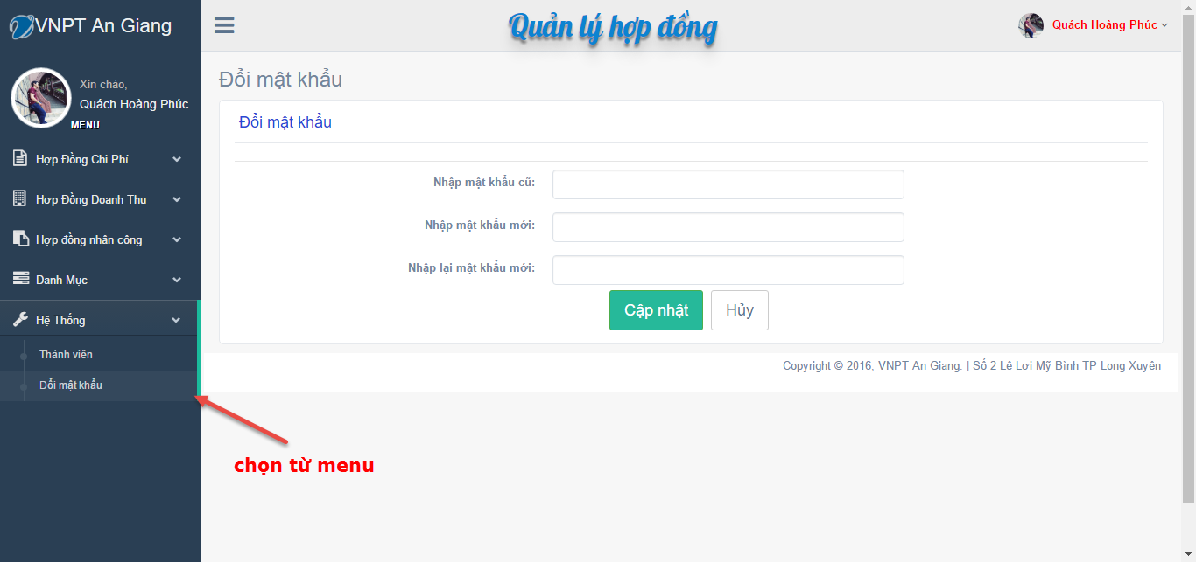

* Thao tác thực hiện: người dùng nhập chính xác mật khẩu cũ → nhập mật khẩu mới muốn thay đổi → nhập lại chính xác mật khẩu muốn thay đổi → nhấn nút cập nhật để tiến hành đổi mật khẩu

### Thông tin cá nhân

* Mô tả: người dùng có thể quản lý, chỉnh sửa thông tin cá nhân chính xác cho tài khoản của mình.
* Để vào giao diện thông tin cá nhân: người dùng click chuột trái vào avarta cá nhân trên giao diện hoặc click vào tên người dùng ở góc phải phía trên giao diện và chọn “thông tin cá nhân”

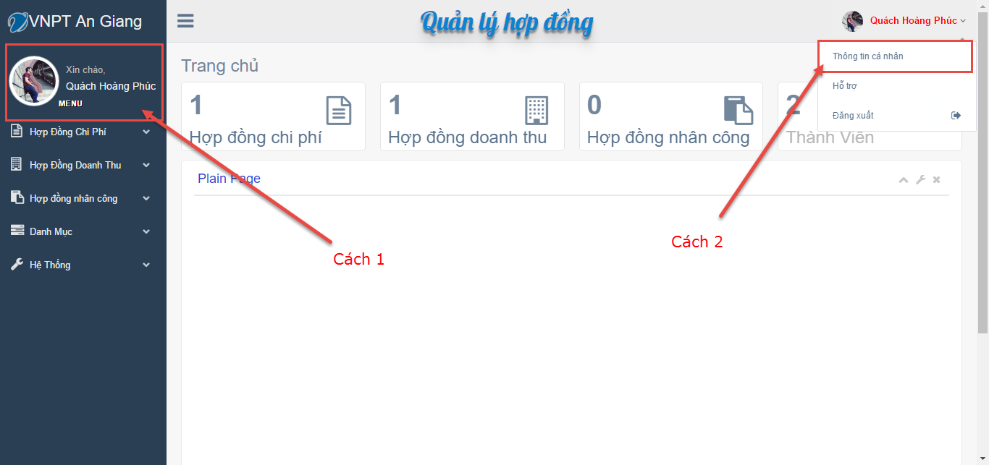

* Giao diện thông tin cá nhân:

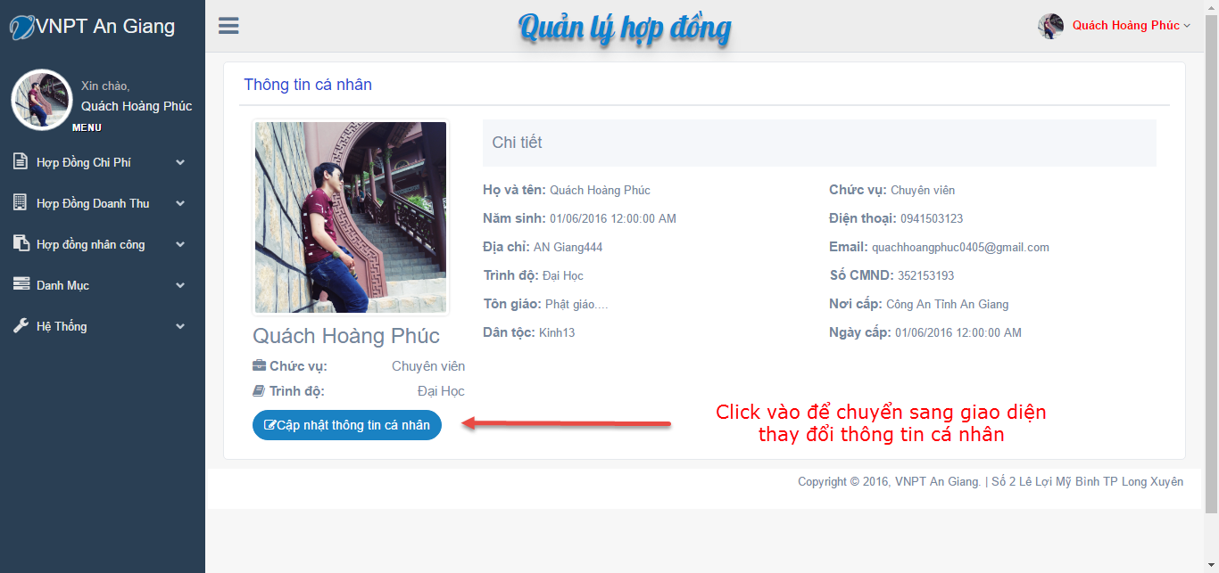

* Giao diện cập nhật thông tin cá nhân:

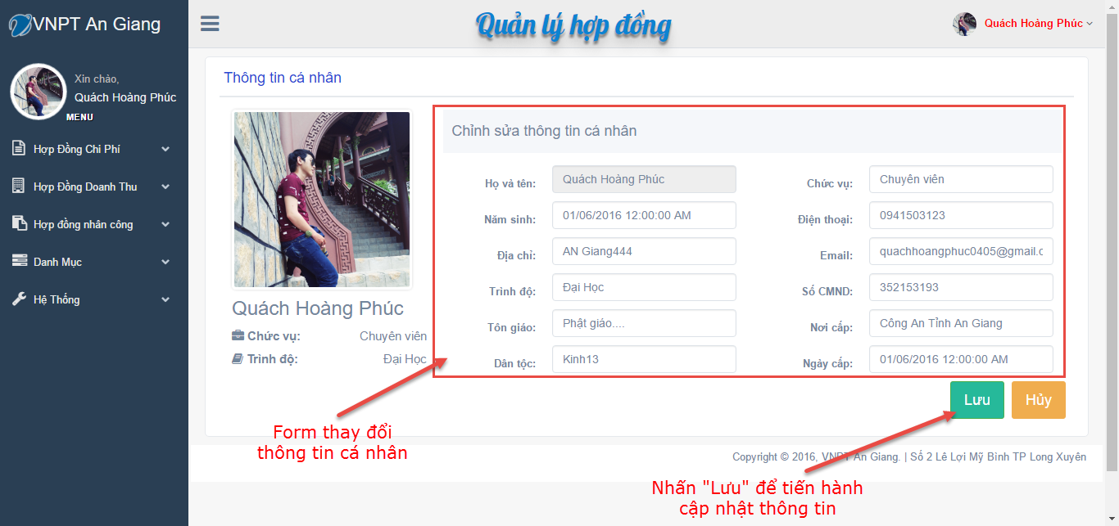

* Thao tác thực hiện:
  + Nhập các thông tin cần thay đổi vào form chỉnh sửa thông tin cá nhân;
  + Nhấn “Lưu” để tiến hành lưu các thông tin vừa nhập;
  + Nhấn “Hủy” để hủy bỏ các thông tin vừa nhập và trở lại giao diện trước.

## Quản lý hợp đồng

* Cơ bản hiện tại trên hệ thống, các chức năng của cả 3 quản lý hợp đồng chi phí, hợp đồng doanh thu và hợp đồng nhân công đều giống như nhau, chỉ có các trường thông tin thì có sự khác biệt đôi chút.



### Giao diện chính quản lý danh sách hợp đồng

* Để vào giao diện chính quản lý danh sách hợp đồng, người dùng chọn vào hợp đồng cần quản lý trên menu hệ thống:

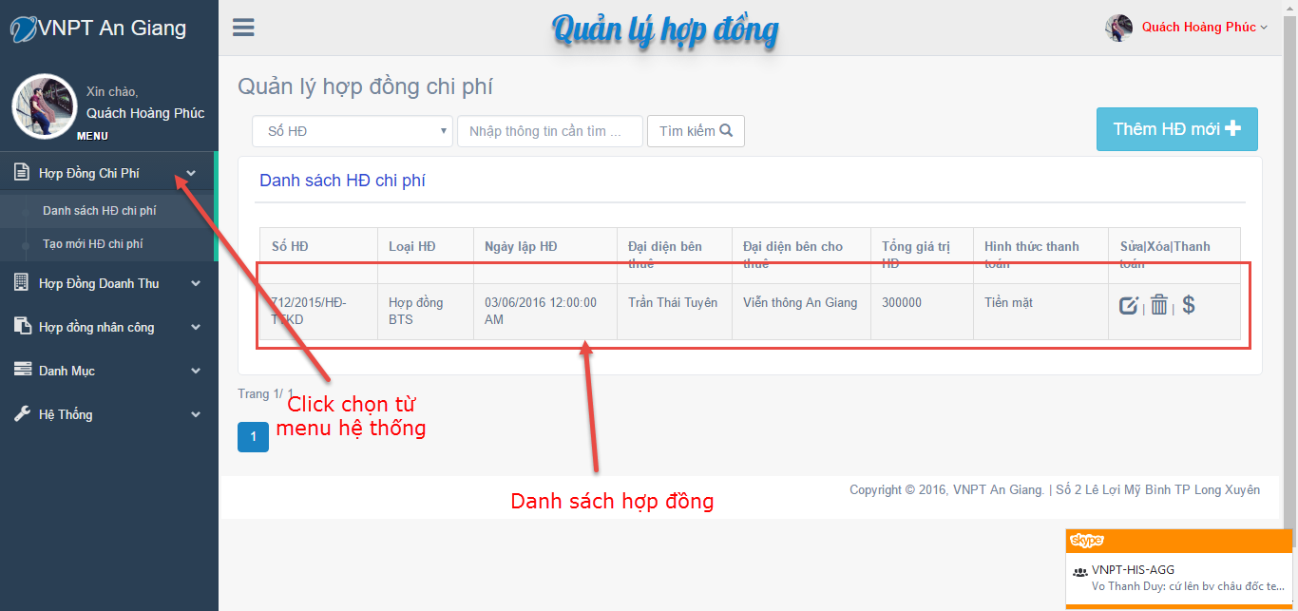

### Tạo mới hợp đồng

* Tại giao diện chính của trang quản lý hợp đồng (chi phí, doanh thu và nhân công), người dùng chọn nút “Thêm mới HĐ +” ở phía bên phải góc trên của màn hình:

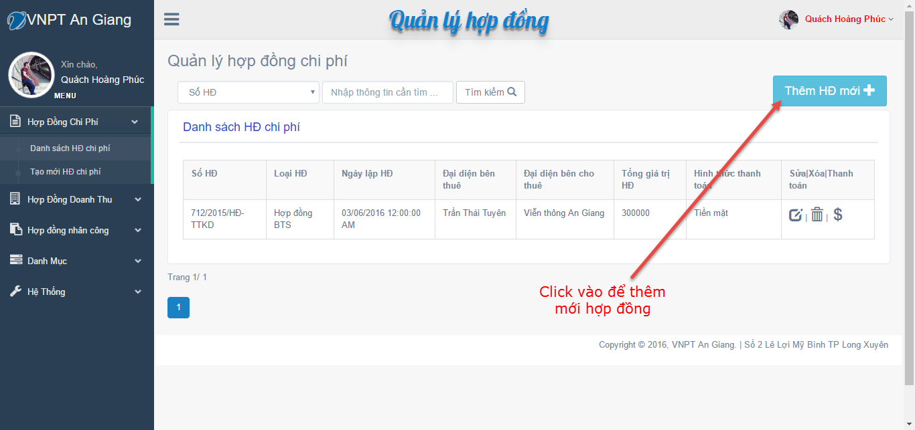

* Người dùng sẽ được chuyển sang giao diện nhập thông tin mới hợp đồng:

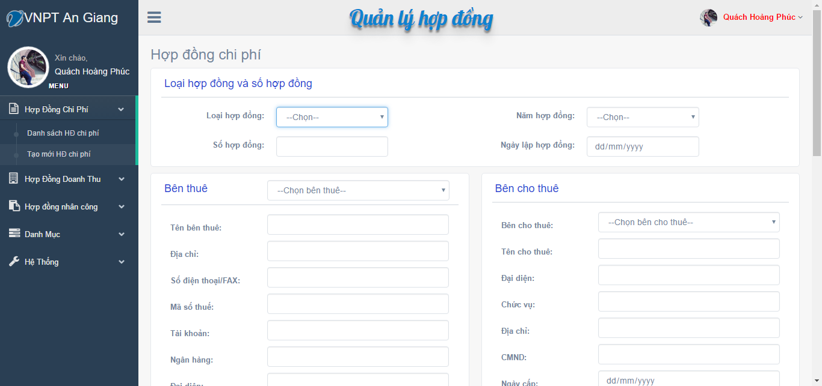

* Phần bên thuê: người dùng có 2 lựa chọn:
  + Người dùng có thể chọn từ danh sách bên thuê có sẵn ở danh mục: chọn vào phần “--Chọn bên thuê--” và chọn danh mục bên thuê có sẵn, lúc này các trường thông tin của bên thuê phía dưới sẽ tự động điền các thông tin của danh mục bên thuê mà người dùng vừa chọn, người dùng có thể chỉnh các thông tin bên dưới theo đúng hiện trạng.
  + Người dùng có thể nhập thủ công thông tin bên thuê mới vào các trường thông tin phía dưới mà không cần lựa chọn từ danh mục.
* Phần bên cho thuê: người dùng chọn loại bên cho thuê (Doanh nghiệp, cá nhân, hộ gia đình) để các trường thông tin phía dưới lọc ra các thông tin đúng với loại bên thuê mà người dùng vừa chọn.
* Người dùng nhập đẩy đủ thông tin hợp đồng xong → nhấn nút “Tạo mới” phía dưới cùng của giao diện để tiến hành lưu hợp đồng mới vừa tạo.
* Nhấn “Hủy” để hủy bỏ các thao tác và trở về giao diện quản lý danh sách hợp đồng.

### Xem thông tin chi tiết hợp đồng

* Để xem thông tin chi tiết hợp đồng, ở giao diện danh sách hợp đồng, người dùng click vào bất kỳ vào các thông tin cơ bản của hợp đồng.

Vd: click vào thông tin số HD “[712/2015/HĐ-TTKD](http://localhost:62236/HDChiPhi/ShowHDChiPhi?maHD=1)” để xem thông tin chi tiết của hợp đồng có số hợp đồng là “[712/2015/HĐ-TTKD](http://localhost:62236/HDChiPhi/ShowHDChiPhi?maHD=1)”.

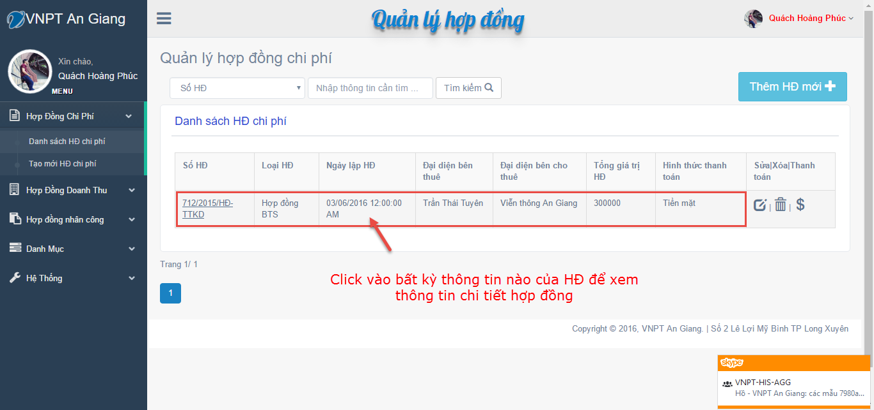

* Người dùng sẽ được chuyển đến trang thông tin chi tiết hợp đồng:

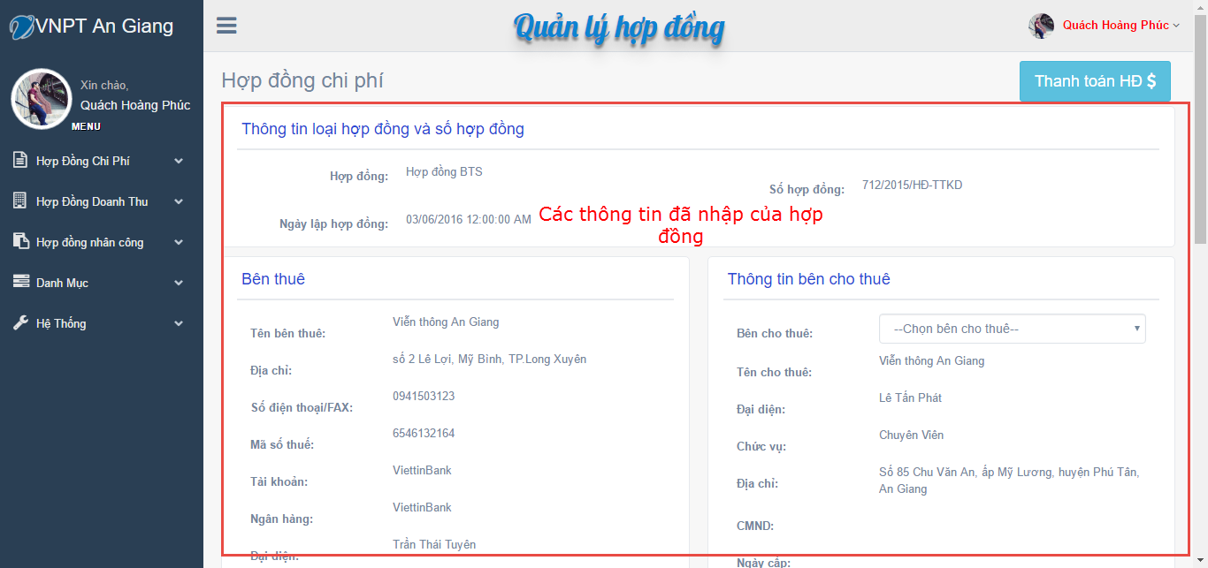

### Chỉnh sửa hợp đồng

* Từ giao diện quản lý danh sách hợp đồng, người dùng chọn vào biểu tượng  trên danh sách hợp đồng cần chỉnh sửa;
* Người dùng sẽ được chuyển sang giao diện chỉnh sửa thông tin hợp đồng:

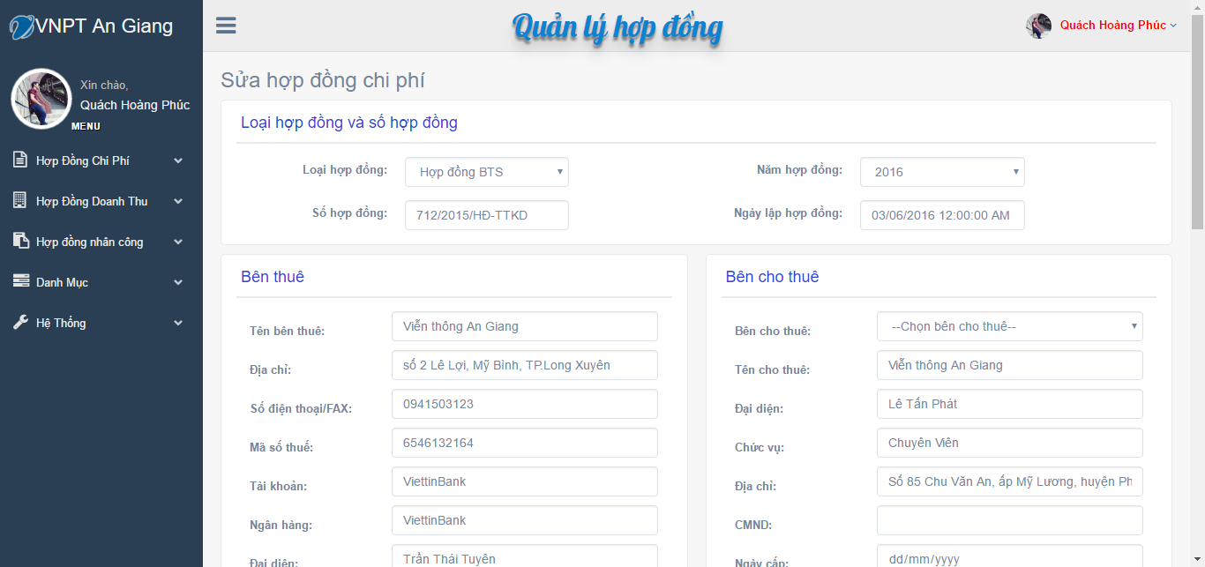

* Người dùng cập nhật các thông tin cần chỉnh sửa xong → chọn vào nút “Lưu” phía dưới cùng của giao diện để tiến hành lưu các chỉnh sửa. Nhấn “Hủy” để hủy bỏ các thao tác và trở về giao diện quản lý danh sách.

### Xóa hợp đồng

* Để xóa hợp đồng, người dùng click vào nút trên danh sách hợp đồng cần xóa.
* Người dùng sẽ được chuyển sang giao diện xác nhận xóa hợp đồng.
* Người dùng nhấn “Xóa” để xác nhận xóa hợp đồng, nhấn “Hủy” để hủy bỏ và trở lại giao diện quản lý danh sách hợp đồng.

### Thanh toán hợp đồng

* Mô tả: chức năng cung cấp nhằm đáp ứng nhu cầu thanh toán chi phí trên hợp đồng, một hợp đồng có thể thanh toán nhiều lần, nhiều thời điểm khác nhau.
* Để vào chức năng thanh toán hợp đồng, người dùng click vào biểu tượng  bên phải của hợp đồng cần thanh toán trên danh sách hợp đồng hoặc người dùng cũng có thể click vào xem chi tiết hợp đồng sau đó click vào nút “Thanh toán” phía trên của giao diện chi tiết hợp đồng.
* Người dùng sẽ được chuyển sang giao diện thanh toán hợp đồng:

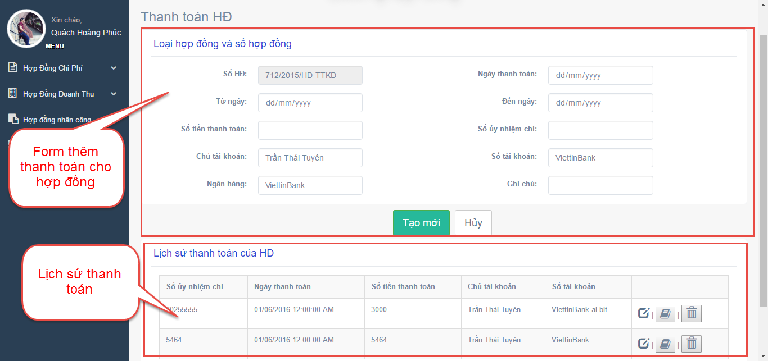

* Để thêm thanh toán mới cho hợp đồng, người dùng nhập đầy đủ thông tin ở form thêm thanh toán.
* Sau khi nhập thông tin xong, người dùng nhấn nút “Tạo mới” để tiến hành lưu thanh toán mới vừa nhập.
* Nhấn “Hủy” để hủy bỏ thanh toán và trở về giao diện danh sách hợp đồng.

#### Chỉnh sửa lịch sử thanh toán

* Mô tả: chức năng cung cấp nhằm giúp cho người dùng có thể chỉnh sửa lại lịch sử thanh toán trong trường hợp nhập liệu sai hoặc cần chỉnh sửa lại một số thông tin cho chính xác.
* Thực hiện: để chỉnh sửa lịch sử thanh toán, người dùng click vào biểu tượng  ở bên phải của lịch sử cần chỉnh sửa.
* Hệ thống sẽ chuyển sang giao diện chỉnh sửa thanh toán (giao diện hầu như tương tự giao diện tạo mới thanh toán, nhưng các trường thông tin bây giờ đã tự động lấy lại các thông tin của thanh toán cần chỉnh sửa).

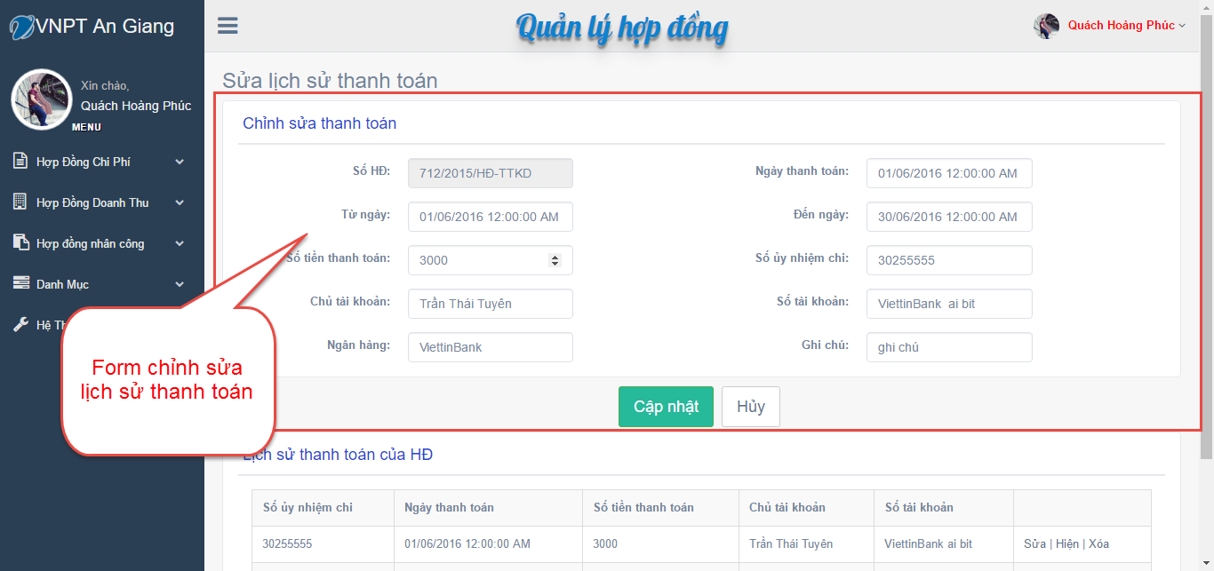

* Người dùng cập nhật thông tin của lịch sử thanh toán xong → click nút “Cập nhật” để lưu các chỉnh sửa. Nhấn “Hủy” để hủy bỏ các chỉnh sửa và trở về giao diện tạo mới thanh toán hợp đồng.

#### Xem chi tiết lịch sử thanh toán

* Mô tả: chức năng cung cấp cho người dùng nhằm giúp ngừoi dùng có thể xem lại chi tiết của lịch sử thanh toán.
* Để xem chi tiết lịch sử thanh toán, ở giao diện lịch sử thanh toán người dùng click vào nút  ở bên phải của lịch sử thanh toán cần xem chi tiết.
* Hệ thống sẽ hiện ra một cửa sổ thể hiện đầy đủ thông tin của lịch sử thanh toán cần xem.

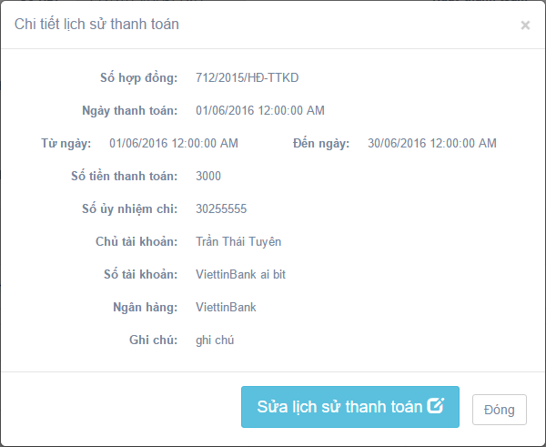

#### Xóa lịch sử thanh toán

* Để thực hiện chức năng xóa lịch sử thanh toán, ở giao diện lịch sử thanh toán, người dùng click vào biểu tượng ****.
* Hệ thống sẽ hiện ra cửa sổ xác nhận xóa thanh toán vừa chọn:

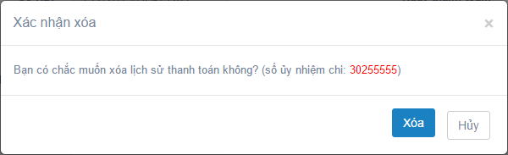

### Tìm kiếm hợp đồng

* Tìm kiếm theo “Số hợp đồng”: ở form tìm kiếm, người dùng chọn loại tìm kiếm là “Số HĐ”, nhập thông tin cần tìm vào trường thông tin bên cạnh, xong nhấn nút “Tìm kiếm”:



Kết quả tìm kiếm:

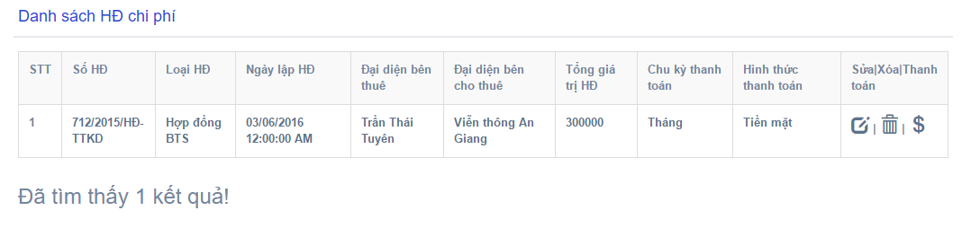

* Tìm kiếm theo “Loại hợp đồng”: ở form tìm kiếm, người dùng chọn loại tìm kiếm là “Loại hợp đồng”, lúc này trường nhập dữ liệu tìm kiếm bên phải sẽ chuyển sang tìm kiếm theo danh sách có sẵn, người dùng chọn loại hợp đồng cần tìm và nhấn nút tìm kiếm:



Kết quả tìm kiếm:



* Đối với trường hợp không tìm thấy kết quả theo thông tin tìm kiếm từ người dùng, hệ thống sẽ trả về thông báo “Không tìm thấy hợp đồng nào!!”:

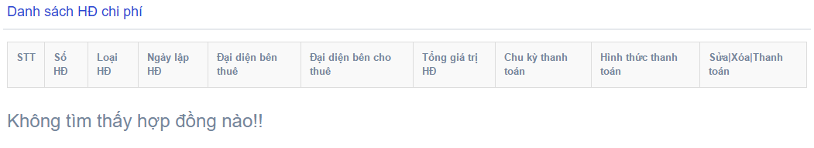

## Quản lý danh mục

*Lưu ý:* đối với phần danh mục, yêu cầu phòng Kế Hoạch Đầu Tư và Kế Toán cung cấp đầy đủ danh sách các danh mục để TT.CNTT nhập sẵn theo yêu cầu.



### Danh mục bên thuê

* Mô tả: chức năng nhằm hỗ trợ người dùng trong việc nhập liệu, tạo mới các hợp đồng, người dùng chỉ cần tạo danh mục bên thuê 1 một lần, khi tạo mới nhiều hợp đồng mà sử dụng cùng 1 đối tượng bên thuê, thì người dùng chỉ cần chọn bên thuê đã nhập ở phần danh mục thì hệ thống sẽ tự động điền các thông tin của đối tượng vào các trường dữ liệu, người dùng đỡ phải nhập nhiều lần cùng 1 đối tượng.
* Để vào chức năng quản lý danh mục bên thuê, người dùng chọn từ menu: **Danh mục → Bên thuê**;

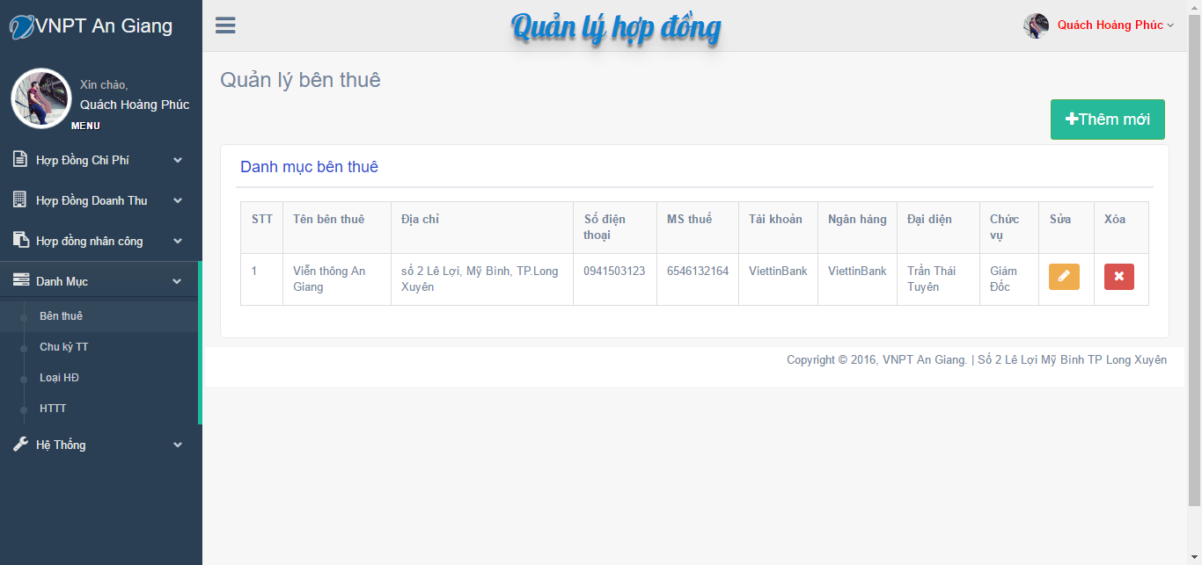

#### Tạo mới danh mục bên thuê

* Người dùng click vào nút “Thêm mới” ở góc trên bên phải giao diện danh mục bên thuê, chương trình sẽ hiện ra cửa sổ “Thêm mới”:

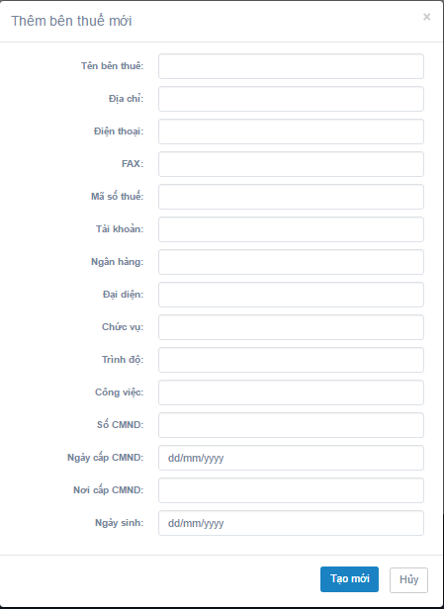

* Người dùng nhập các thông tin của bên thuê vào form thêm mới, xong nhấn vào nút “Thêm mới” để lưu các thông tin mới của danh mục bên thuê, nhấn vào nút “Hủy” để đóng cửa sổ.

#### Chỉnh sửa danh mục bên thuê

* Để thực hiện chức năng chỉnh sửa danh mục bên thuê, ở giao diện quản lý danh mục bên thuê, người dùng click vào biểu tượng  ở bên phải của bên thuê trong danh sách danh mục bên thuê.
* Chương trình sẽ hiện ra cửa sổ chỉnh sửa danh mục với các thông tin có sẵn của bên thuê, người dùng có thể chỉnh sửa các thông tin lại cho chính xác với thực tế:

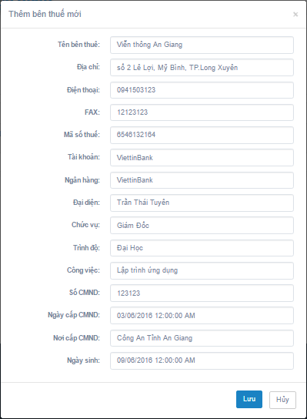

* Khi người dùng chỉnh sửa thông tin xong, nhấn “Lưu” để tiến hành lưu các thông tin đã chỉnh sửa, nhân “Hủy” để hủy bỏ thao tác và đóng cửa sổ chỉnh sửa lại lại.

#### Xóa danh mục bên thuê

* Để xóa danh mục bên thuê, người dùng click vào biểu tượng  ở bên phải của bên thuê cần xóa.
* Chương trình sẽ hiển thị ra cửa sổ xác nhận xóa bên thuê:

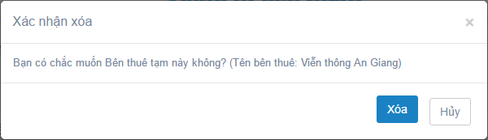

* Nhấn “Xóa” để xác nhận xóa bên thuê cần xóa, nhấn “Hủy” để hủy bỏ thao tác và đóng cửa số lại.

### Danh mục chu kỳ thanh toán

* Mô tả: danh mục sử dụng chung cho các loại hợp đồng quy định chu kỳ thanh toán của hợp đồng
* Để vào chức năng quản lý danh mục chu kỳ thanh toán, người dùng chọn từ menu: **Danh mục -> Chu kỳ TT:**

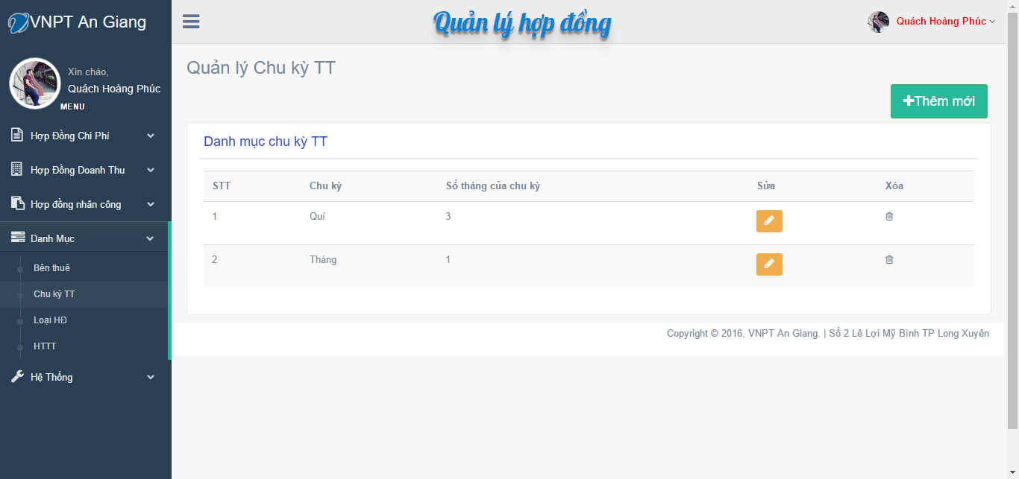

#### Tạo mới danh mục kỳ thanh toán

* Để tạo mới danh mục chu kỳ thanh toán, ở giao diện quản lý danh sách danh mục chu kỳ thanh toán, người dùng click vào nút “Tạo mới” ở góc phải của giao diện
* Chương trình sẽ hiển thị ra 1 cửa sổ tạo mới chu kỳ thanh toán:

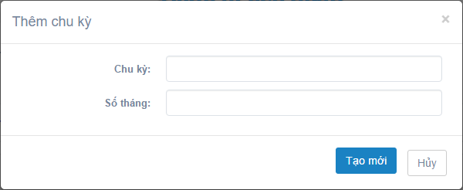

* Người dùng nhập thông tin vào form tạo mới chu kỳ, xong nhấn “Tao mới” để lưu chu kỳ thanh toán mới, nhấn “Hủy” để hủy bỏ thao tác và đóng cửa sổ tạo mới.

#### Xóa danh mục chu kỳ thanh toán

*Chức năng chưa hoàn thiện, đang xây dựng*

### Danh mục loại hợp đồng

* Mô tả: danh mục sử dụng chung cho các loại hợp đồng, quy định loại hợp đồng cần tạo.
* Để vào chức năng quản lý danh mục loại hợp đồng, người dùng chọn từ menu: **Danh mục -> Loại HĐ:**

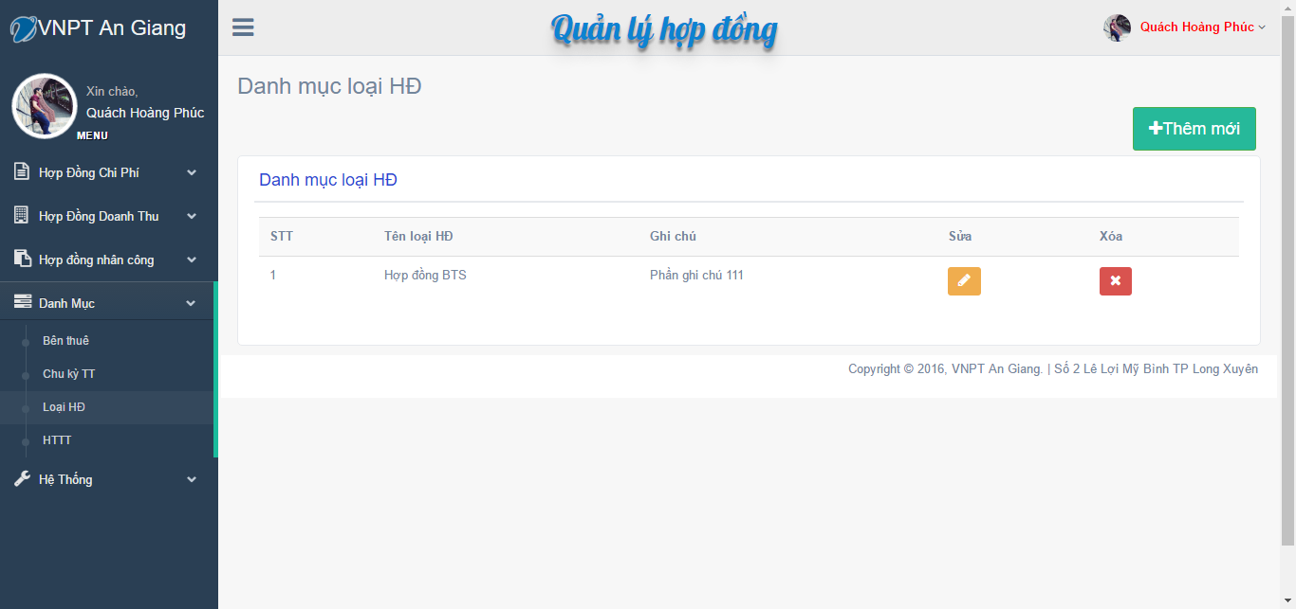

#### Tạo mới danh mục loại hợp đồng

* Để tạo mới danh mục loại hợp đồng, người dùng click vào nút “Thêm mới” trên giao diện của quản lý danh sách danh mục loại hợp đồng:
* Chương trình sẽ hiện ra cửa sổ thêm mới danh mục loại hợp đồng:

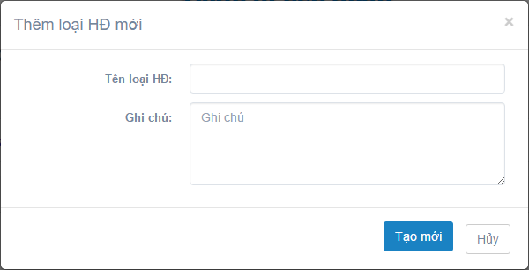

#### Sửa danh mục loại hợp đồng

* Để sửa danh mục loại hợp đồng, người dùng click vào nút  ở phía bên phải của danh mục cần chỉnh sửa
* Chương trình sẽ hiện ra cửa sổ chỉnh sửa danh mục loại hợp đồng với các thông tin có sẵn của danh mục loại hợp đồng cần chỉnh sửa:

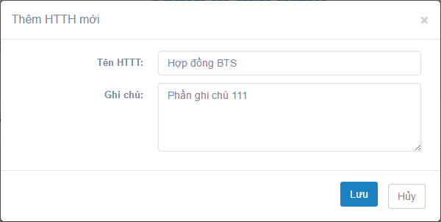

* Khi chỉnh sửa xong, người dùng nhấn nút “Lưu” để lưu các chỉnh sửa, nhấn “Hủy” để hủy bỏ thao tác và đóng cửa sổ chỉnh sửa;

#### Xóa danh mục loại hợp đồng

* Để xóa danh mục loại hợp đồng, người dùng nhấn vào nút  phía bên phải của danh mục loại hợp đồng cần xóa.
* Chương trình sẽ hiện ra cửa sổ xác nhận xóa:

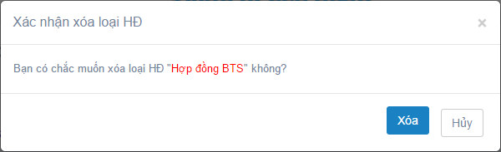

* Người dùng nhấn “Xóa” để tiến hành xóa loại hợp đồng vừa chọn, nhấn “Hủy” để hủy bỏ thao tác và đóng cửa sổ xóa hợp đồng lại;

### Danh mục hình thức thanh toán

* Mô tả: danh mục sử dụng chung cho các loại hợp đồng, quy định hình thức thanh toán cho mõi loại hợp đồng.
* Để vào chức năng quản lý danh mục hình thức thanh toán, người dùng chọn từ menu: **Danh mục -> HTTT:**

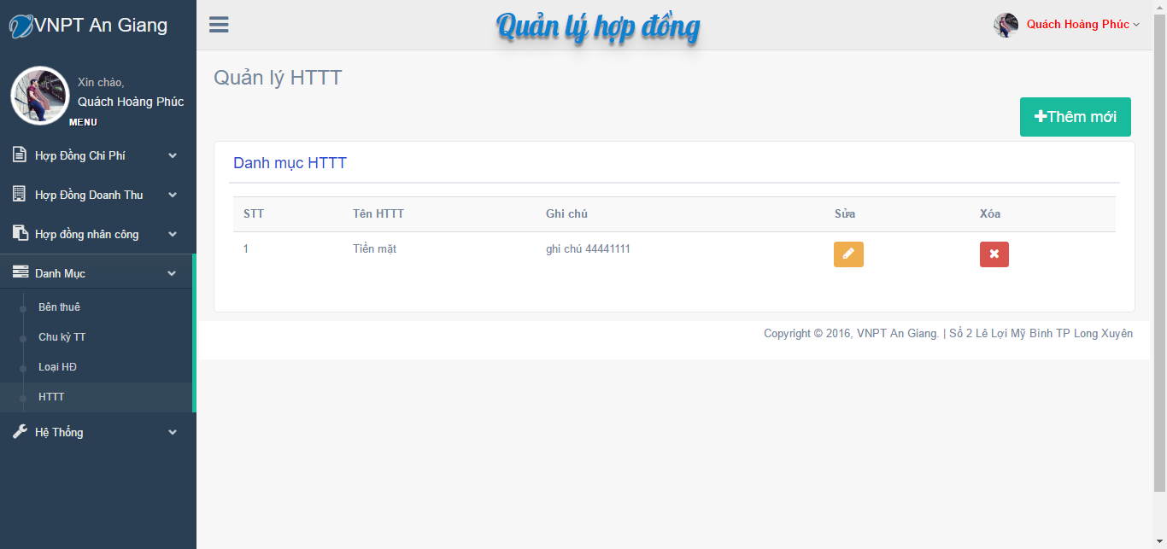

#### Tạo mới danh mục hình thức thanh toán

* Để tạo mới danh mục hình thức thanh toán, người dùng click vào nút “Tạo mới” bên phải giao diện hình thức thanh toán:
* Chương trình sẽ hiện ra cửa sổ tạo mới hình thức thanh toán:

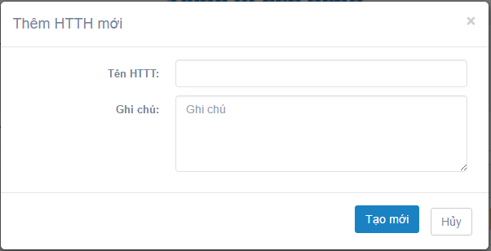

* Người dùng nhập các thông tin của danh mục hình thức thanh toán, xong nhấn nút “Tạo mới” để tiến hành lưu danh mục hình thức thanh mới. Nhấn “Hủy” để hủy bỏ thao tác và đóng của sổ tạo mới hình thức thanh toán lại;

#### Chỉnh sửa danh mục hình thức thanh toán

* Để chỉnh sửa danh mục hình thức thanh toán, người dùng click vào nút  ở phía bên phải của danh mục hình thức thanh toán cần sửa.
* Chương trình sẽ hiện ra cửa sổ chỉnh sửa hình thức thanh toán với các thông tin của hình thức thanh toán cần chỉnh sửa:

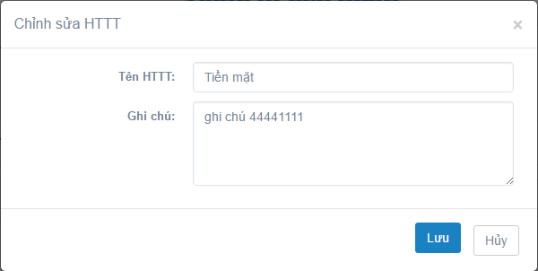

* Người dùng chỉnh sửa các thông tin xong nhấn “Lưu” để lưu lại các chỉnh sửa, nhấn “Hủy” để hủy bỏ thao tác và đóng cửa sổ chỉnh sửa lại

#### Xóa danh mục hình thức thanh toán

* Để xóa danh mục hình thức thanh toán, người dùng click vào nút  ở phía bên phải của danh mục hình thức thanh toán cần xóa.
* Chương trình sẽ hiện ra cửa sổ xác nhận xóa hình thức thanh toán:

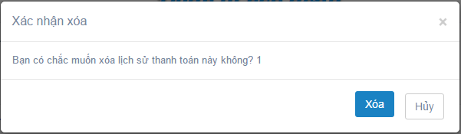

* Nhấn “Xóa” để xác nhận xóa hình thức thanh toán vừa chọn, nhấn “Hủy” để hủy bỏ thao tác và đóng cửa sổ xác nhận xóa hình thức thanh toán.